**Hasar Tutarı Dağılımları**

Toplam hasarı modellemede kullanılan geleneksel hasar dağılımı yaklaşımında, hasarların sayısına ve hasarların tutarına uygun bir dağılım belirlendikten sonra bu iki dağılım konvülasyon ile birleştirilir. Hasar sayısı dağılımlarını daha önce anlatmıştık. Bu dağılımlar kaza sayısı veya sigortacıdan talep edilecek tazminat sayısının modellenmesi amacıyla kullanılmaktaydı. Yaşam süresi, varlıkların değeri ve hasar büyüklüğü/şiddeti genellikle sürekli değerler alan değişkenler olduğundan sürekli dağılımlardan biri kullanılarak modellenir.

**Üstel Dağılım**

Hasar tutarı verisine iyi uyum sağlamamakla birlikte basit ve temel dağılım olduğundan ve yeni dağılımlar elde etmek amacıyla kullanıldığından burada temel özelliklerine değinilecektir.

olmak üzere olasılık yoğunluk fonksiyonu



Dağılım Fonksiyonu



Yaşam Fonksiyonu



Beklenen Değeri Varyansı



Yukarıdaki eşitliklerden görüldüğü üzere dir. Aynı zamanda dağılımın  ve ’dır.

 için Üstel dağılımın moment çıkaran fonksiyonu mevcuttur:



Her *M* ve x > 0 için hafızasızlık özelliğine sahiptir olan tek sürekli dağılımdır:



Bu özelliğe sahip başka sürekli bir dağılım yoktur. Kesikli dağılımlardan bu özelliğe sahip tek dağılım Geometrik dağılımdır.

Olaylar zaman boyunca homojen Poisson sürecine uygun ortaya çıkıyorsa birbirini takip eden iki olay arası geçen süre Üstel dağılımlıdır.

 dağılımın kuyruk bölgesine ilişkin bilgi verir. Bu olasılık hızla sıfıra yakınsadığından bu dağılım çok uzun kuyruğa sahip olmayan verilerin modellenmesinde kullanılır.

**Örnek:**

Hasar tutarları 100 ortalama ile Üstel dağılıma uyduğuna göre bir hasarın 200’den fazla olması olasılığını hesaplayınız.

**Çözüm:**





**Gamma Dağılımı**

*X* raslantı değişkeni  biçim/şekil ve  ölçek parametreleri ile Gamma dağılımlı ise olasılık yoğunluk fonksiyonu,



biçimindedir.

Burada  Gamma fonksiyonu olup,



olarak tanımlıdır.

 olduğundan  tamsayı olduğunda



olarak elde edilir. ’dir.

*α* pozitif tamsayı olduğunda Gamma dağılımı ***Erlang*** dağılımı olarak adlandırılır.

Ölçek ve biçim parametresindeki değişimin dağılımın yoğunluk fonksiyonuna etkisi aşağıdaki grafikte verilmiştir.

Biçim parametresi  Ölçek Parametresi 

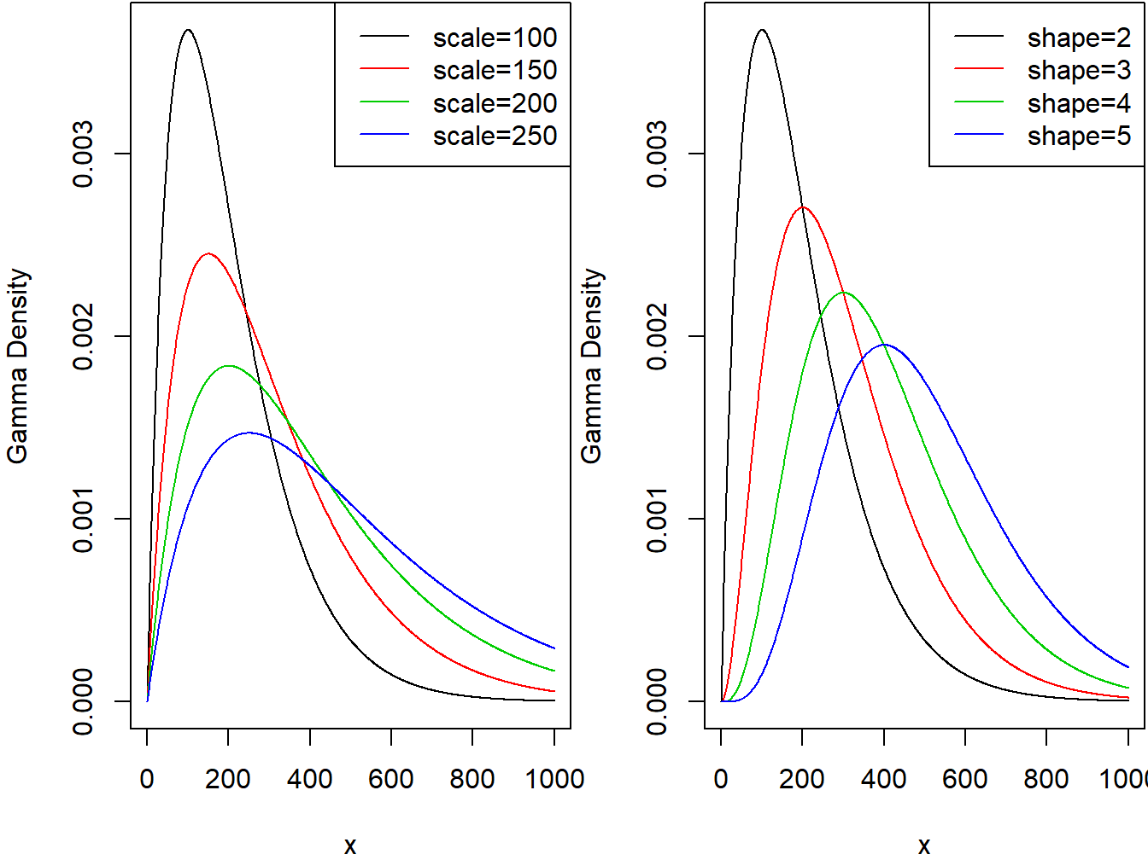

Dağılım  olduğunda Üstel dağılıma ve  ve  olduğunda ise hipotez testlerinde yaygın olarak kullanılan *n* serbestlik dereceli dağılımına dönüşür.

Gamma dağılımının k. merkezsel olmayan momenti



biçimindedir. Bu eşitlikten dağılımın beklenen değeri ve varyansı





olarak elde edilir.

**Ödev:** **Gamma dağılımının beklenen değer ve varyansını olasılık yoğunluk fonksiyonunu kullanarak elde ediniz.**

Dağılımın moment çıkaran fonksiyonu,



biçimindedir.

Dağılım uzun kuyruklu olmadığından yüksek tutarları da içeren hasar verilerine iyi uyum sağlamaz.

**Örnek:**  herbiri  bağımsız raslantı değişkenleri olduğuna göre ’nin dağılımı nedir?

**Çözüm:**



**Pareto Dağılımı**

Pareto dağılımı İtalya ekonomist Vilfredo Pareto’dan adını alan ve ekonomi ve finans alanındaki uygulamalarda yaygın olarak kullanılan bir dağılımdır. Pozitif yöne çarpık ve uzun kuyruklu iki parametreli bu dağılım, gelir ve yüksek tutarlı hasarları da içeren riskli sigorta portföylerinin modellenmesinde yaygın olarak kullanılmaktadır. Dağılımın yaşam fonksiyonu sıfıra yavaş yakınsadığından, bu dağılım nüfusun küçük bir yüzdesinin toplam gelirin büyük bir bölümünü elinde tutması nedeniyle ilk olarak gelir dağılımını tanımlamak amacıyla kullanılmıştır.

*X* raslantı değişkeni  biçim/şekil ve  ölçek parametreleri ile Pareto dağılımlı ise olasılık yoğunluk fonksiyonu,



biçimindedir.

Ölçek ve biçim parametresindeki değişimin dağılımın yoğunluk fonksiyonuna etkisi aşağıdaki grafikte verilmiştir.

Biçim parametresi  Ölçek Parametresi 

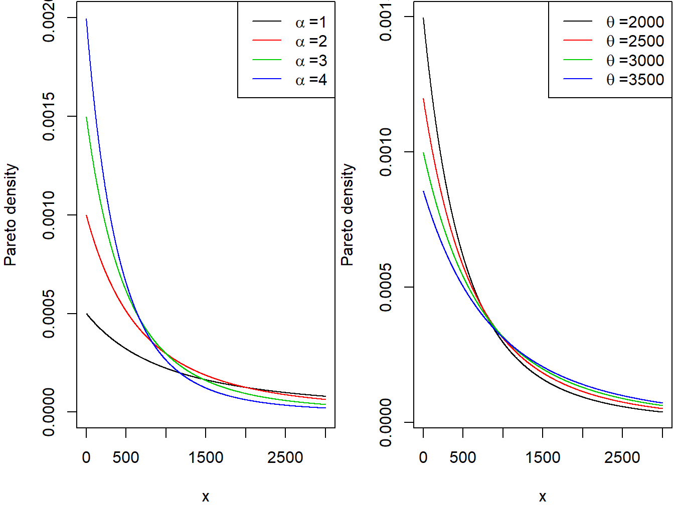

Yüksek tutarlı hasarların yer aldığı bir portföyde belirli bir eşik değerini aşan hasarlar yani dağılımın kuyruk bölgesinde yer alan hasarlar Genelleştirilmiş Pareto dağılımı ile modellenir.

Dağılım Fonksiyonu



Yaşam Fonksiyonu



Beklenen Değeri Varyansı



**iken k>0 olmak üzere  raslantı değişkeninin dağılımı nedir?**



Bu özellik hasarlarda enflasyon nedeniyle artış olması durumunda kullanılan önemli bir özelliktir.

Geçmiş hasar verisinden hasar tutarlarının  dağılımı ile modellenebileceği bilgisine ulaştığımızı düşünelim. Amacımız geçmiş veriden elde edilen bilgiyi gelecek için kullanmaktır. Enflasyonist ortamda hasar tutarlarında enflasyon nedeniyle artış olacağından, gelecek yıl hasarın *X* kadar değil  kadar olacağına dikkate edilmelidir.

*M* > 0 olmak üzere ’dir. Bu eşitlikten *X* > *M* olduğunda *X*’in *M*’i aşan kısmı yani *X* – *M’*in ve  parametreleri ile Pareto dağılımlı olduğu söylenir. Bu özellik muafiyetin etkisi ve/veya reasüransta hasar fazlası hesabında kullanılan önemli bir özelliktir.

**Örnek:**

Hasar tutarları 40 ortalama ve 1800 varyans ile Pareto dağılımı olduğuna göre bildirilen bir hasarın 120’den az olması olasılığını hesaplayınız.





%95’e bölen değerin 120 olduğu yani hasarların %95’inin 120’den daha küçük ve %5’ininde 120’den daha yüksek olduğu söylenebilir.

**Weibull Dağılımı**

İsmini İsveçli fizikçi Waloddi Weibull’dan alan Weibull dağılımı güvenilirlik, yaşam verileri analizi, hava durumu tajminleri ve hayat dışı sigortalarda hasar tutarlarının modellenmesinde yaygın olarak kullanılmaktadır. Bu dağılım kaskoda hasar fazlası anlaşmalarında ve depremlerin ortaya çıkış zamanlarında kullanılan bir dağılımdır. Dağılım elde etme yöntemlerinde anlatılacağı üzere dönüşüm yoluyla elde edilen bir dağılımdır.

*X* raslantı değişkeni  biçim ve  ölçek parametreleri ile Weibull dağılımlı ise olasılık yoğunluk fonksiyonu,



biçimindedir.

Ölçek ve biçim parametresindeki değişimin dağılımın yoğunluk fonksiyonuna etkisi aşağıdaki grafikte verilmiştir.

Biçim parametresi  Ölçek Parametresi 

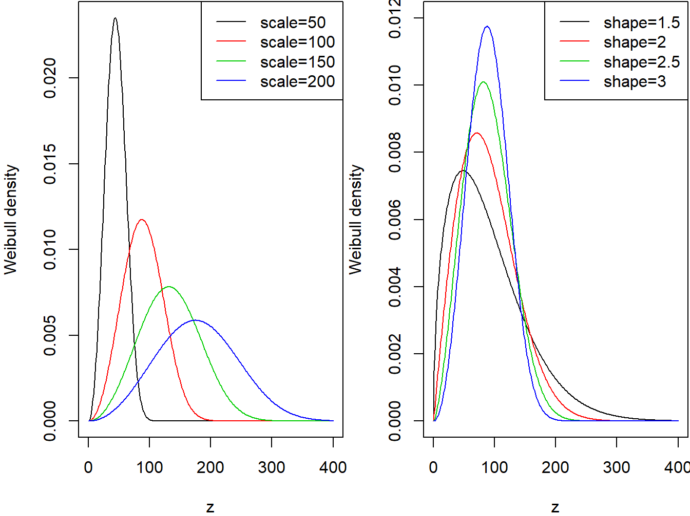

Dağılım fonksiyonu



Yaşam fonksiyonu



Dağılımın k. merkezsel olmayan momenti



biçimindedir.

Bu eşitlikten beklenen değer ve varyans





olarak elde edilir.

**Lognormal Dağılım**

Normal dağılımlı raslantı değişkeninden dönüşüm yoluyla elde edilen bir dağılımdır:

 olduğunda 

Olasılık Yoğunluk Fonksiyonu



Dağılım Fonksiyonu



Beklenen Değeri Varyansı



**Örnek:** Bir sigorta şirketine bildirilen hasarlar  ve  parametreleri ile Lognormal dağılıma uyduğuna göre bildirilen bir hasarın 1000’den büyük olması olasılığı nedir?

**Çözüm:**



